浙江省高等教育自学考试省际转考（转出）办理说明

根据《浙江省教育考试院关于印发〈浙江省高等教育自学考试省际转考管理规定〉〈浙江省高等教育自学考试课程免考规定〉的通知》（浙教试院〔2018〕3号）的相关规定，自2018年起，我省自考生办理省际转考（转出）取消现场受理，全部实行网上申请、网上办理。现将考生省际转考（转出）手续办理具体说明如下：
一、申请办理时间
省际转考（转出）每年办理两次，采取在线申请的方式。考生登陆系统、提出申请的时间分别为2月21日00:00-28（29）日24:00、8月21日00:00-8月28日24:00。逾期不能办理。
二、在线申请地址
浙江政务服务网（www.zjzwfw.gov.cn )
浙江省教育考试网（www.zjzs.net）
三、在线申请流程
（一）登录系统
1.浙江政务服务网（www.zjzwfw.gov.cn )
①实名注册、登录
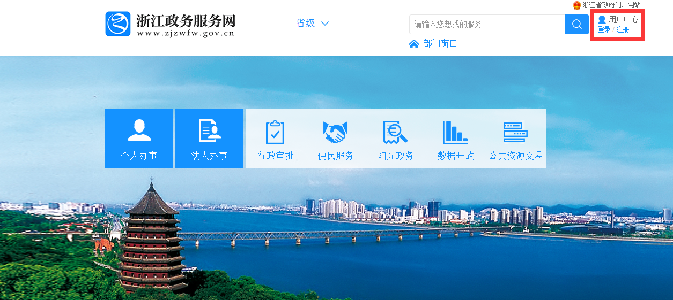
②个人办事
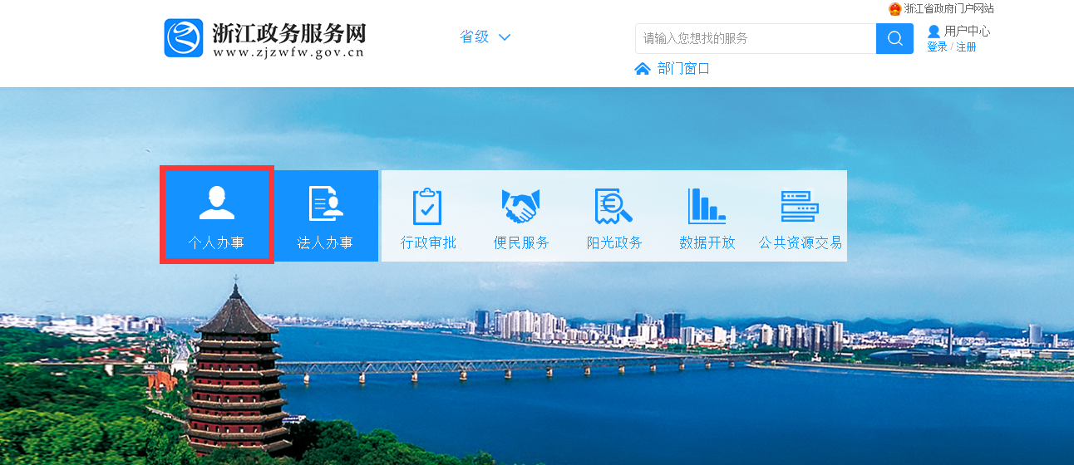

③省教育厅
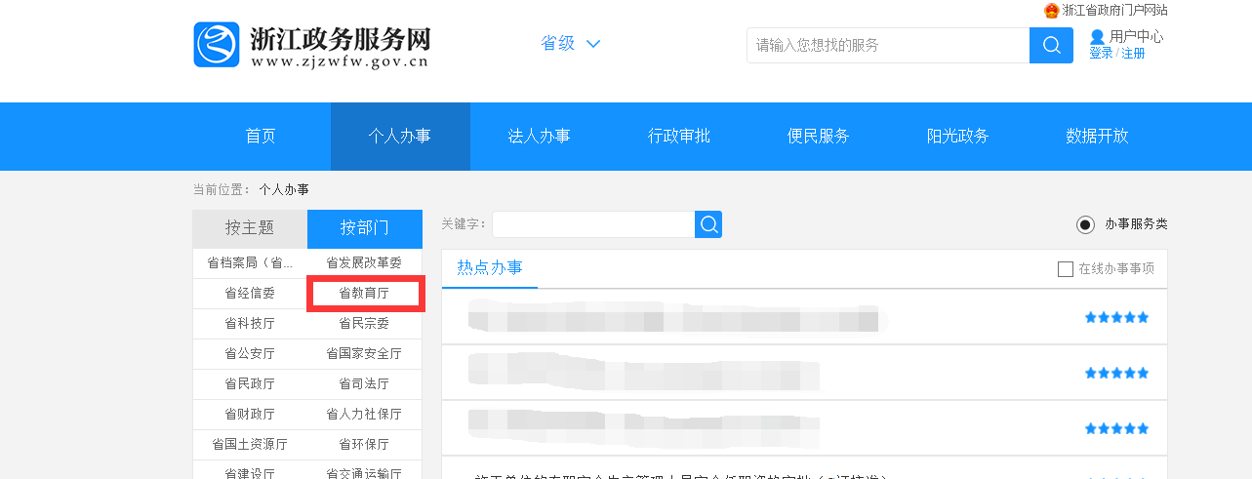

④在线办理
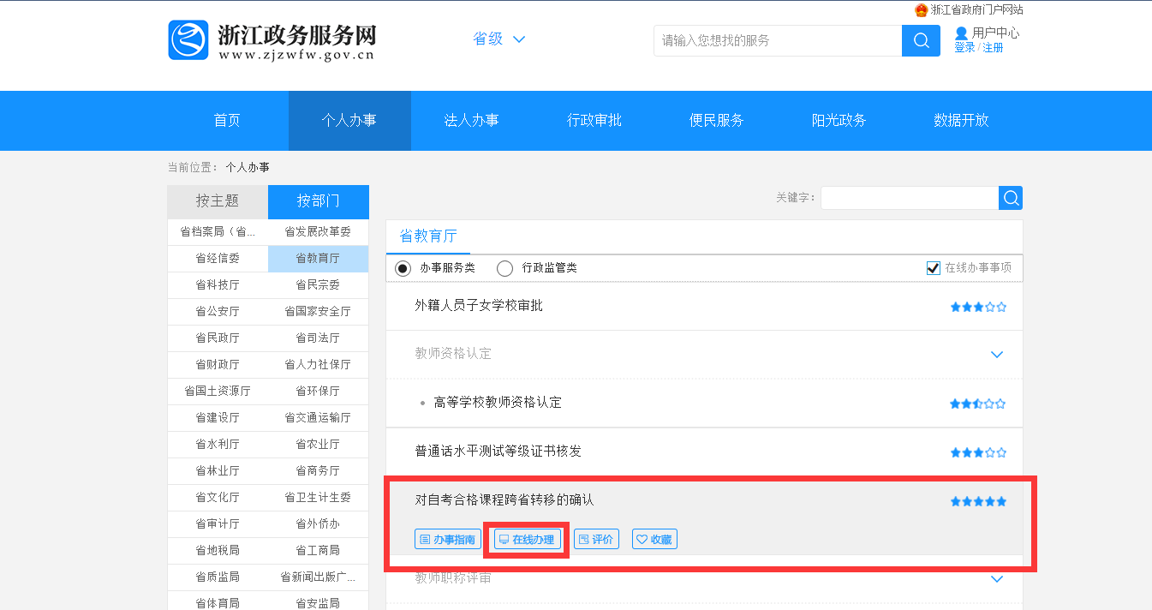
2. 浙江省教育考试网（www.zjzs.net）
①最多跑一次
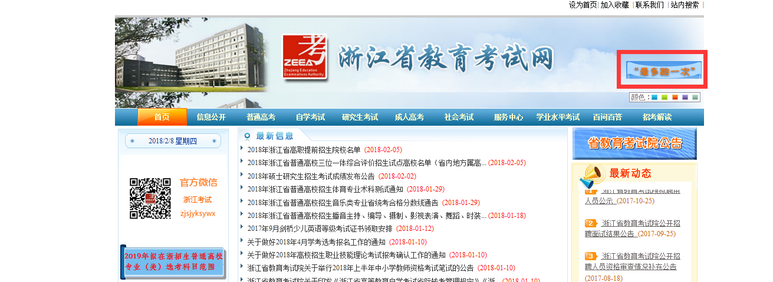

②确认申请
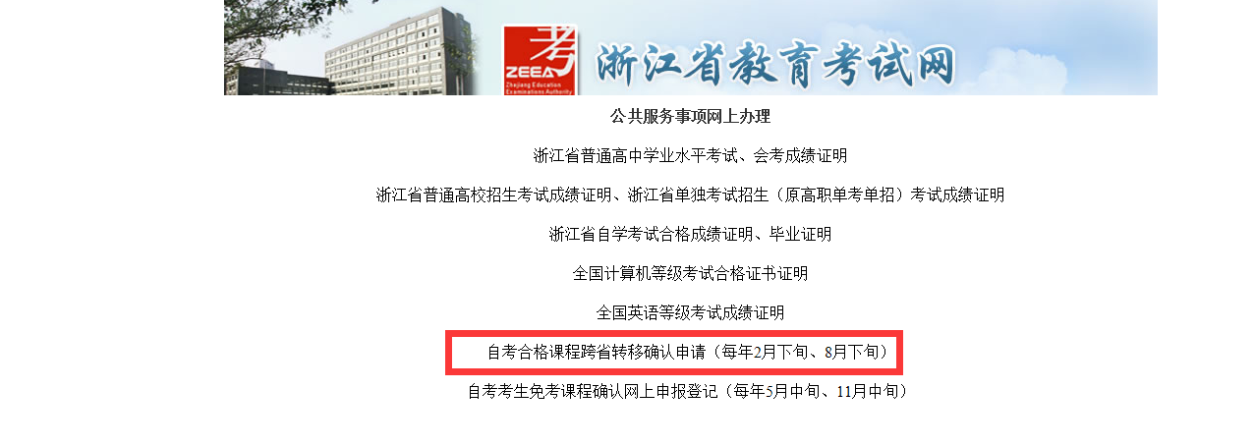
③转至浙江政务服务网，实名注册、登录，随后按浙江政务服务网操作流程进行
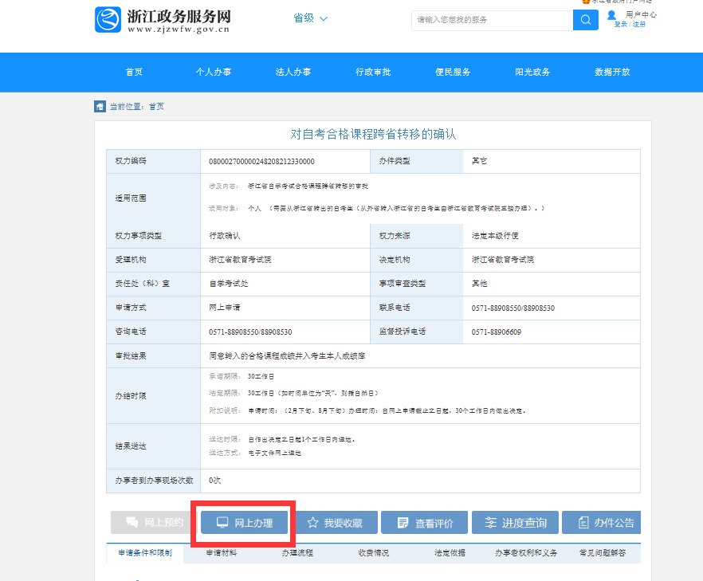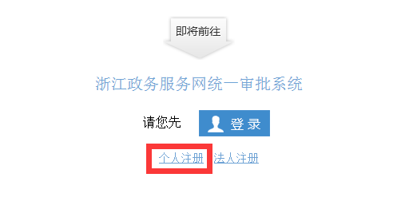
（二）线上填报
阅读须知——填写信息——核对信息——完成申报
1.阅读须知。确认满足审批条件后，勾选并点击下一步
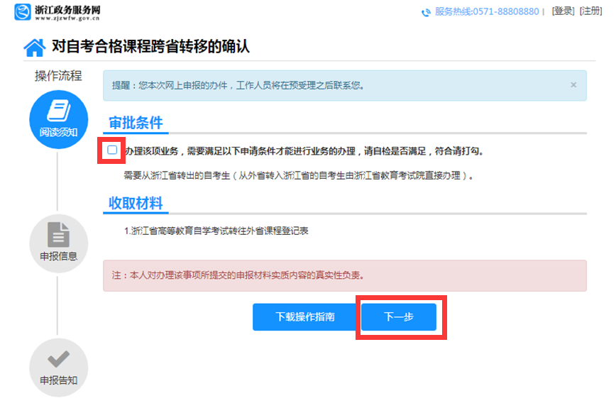
2.填写信息。选择准考证号、专业层次等信息，填写接收办理结果的邮箱，勾选转出课程，上传本人一寸证件照，点击下一步。
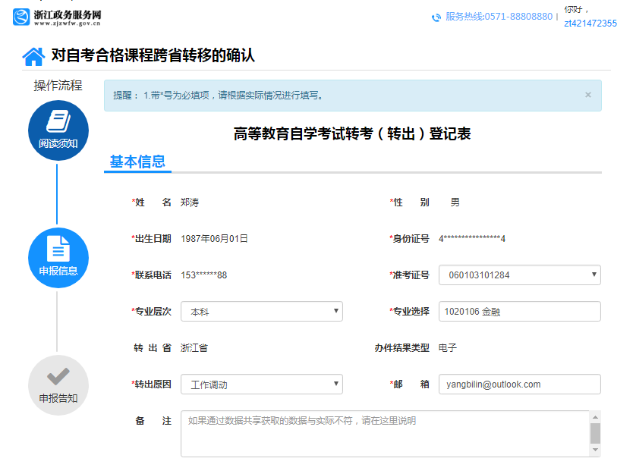
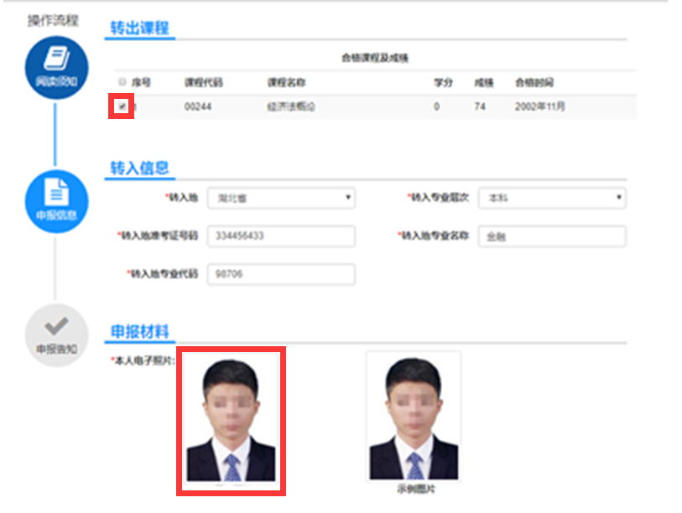
3.核对信息。信息核对无误后，打勾并确认提交
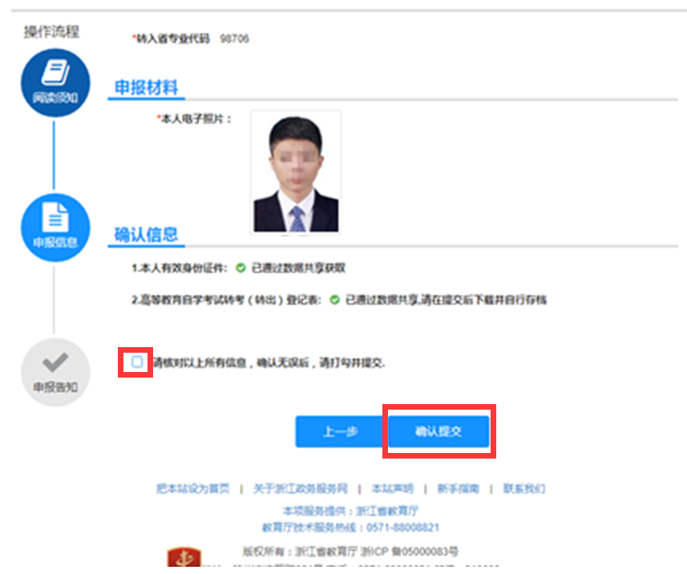
4.完成申报。完成申报后可以查看申报告知单并下载本人《高等教育自学考试转考（转出）登记表》
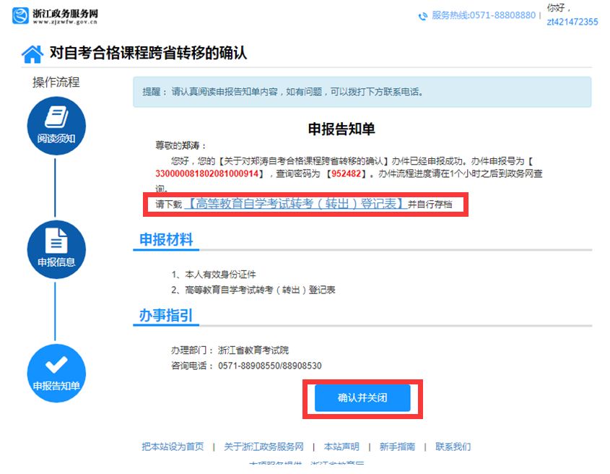
四、审核结果反馈
省教育考试院完成审核后《转考（转出）介绍信》发至考生填写信息时填报的邮箱，考生可按需自行打印《转考（转出）介绍信》。

